**LAPORAN PRAKTIKUM**

**PEMROGRAMAN I**

**MODUL 1**



**Variabel, Tipe Data, dan Operator**

**Oleh:**

**Akmallullail Sya’ban NIM. 2310817310010**

**PROGRAM STUDI TEKNOLOGI INFORMASI**

**FAKULTAS TEKNIK**

**UNIVERSITAS LAMBUNG MANGKURAT**

**OKTOBER 2023**

# LEMBAR PENGESAHAN

**LAPORAN PRAKTIKUM PEMROGRAMAN I**

**MODUL 1**

Laporan Praktikum Pemrograman I Modul 1: Variabel, Tipe Data, dan Operator ini disusun sebagai syarat lulus mata kuliah Praktikum Pemrograman I. Laporan Prakitkum ini dikerjakan oleh:

Nama Praktikan : Akmallullail Sya’ban

NIM : 2310817310010

|  |  |
| --- | --- |
| Menyetujui,  Asisten Praktikum  Zulfa Auliya Akbar  NIM. 2210817210026 | Mengetahui,  Dosen Penanggung Jawab Praktikum  Andreyan Rizky Bskara S.Kom. M.Kom.  NIP. 199307032019031011 |

# DAFTAR ISI

LEMBAR PENGESAHAN 2

DAFTAR ISI 3

DAFTAR TABEL 5

DAFTAR GAMBAR 6

SOAL 1 7

A. Source Code 7

B. Output Program 8

C. Pembahasan 8

SOAL 2 9

A. Source Code 9

B. Output Program 10

C. Pembahasan 10

SOAL 3 11

A. Source Code 11

B. Output Program 12

C. Pembahasan 13

SOAL 4 14

A. Source Code 14

B. Output Program 15

C. Pembahasan 16

SOAL 5 17

A. Source Code 17

B. Output Program 19

C. Pembahasan 19

SOAL 6 20

A. Source Code 20

B. Output Program 22

C. Pembahasan 22

SOAL 7 23

A. Source Code 23

B. Output Program 25

C. Pembahasan 25

SOAL 8 26

A. Source Code 26

B. Output Program 28

C. Pembahasan 28

SOAL 9 29

A. Source Code 29

B. Output Program 31

C. Pembahasan 31

SOAL 10 32

A. Source Code 32

B. Output Program 34

C. Pembahasan 35

TAUTAN GIT 36

# DAFTAR TABEL

Table 1. Source code Jawaban Soal 1 Bahasa C 7

Table 2. Source Code Jawaban soal 1 Bahasa Python 7

Table 3. Source Code Jawaban Soal 2 Bahasa C 9

Table 4. Source Code Jawaban Soal 2 Bahasa Python 9

Table 5. Source Code Jawaban Soal 3 Bahasa C 11

Table 6. Source Code Jawaban Soal 3 Bahasa Python 12

Table 7. Source Code Jawaban Soal 4 Bahasa C 14

Table 8. Source Code Jawaban Soal 4 Bahasa Python 15

Table 9. Source Code Jawaban Soal 5 Bahasa C 17

Table 10. Source Code Jawaban Soal 5 Bahasa Python 18

Table 11. Source Code Jawaban Soal 6 Bahasa C 20

Table 12. Source Code Jawaban Soal 6 Bahasa Python 21

Table 13. Source Code Jawaban Soal 7 Bahasa C 23

Table 14. Source Code Jawaban Soal 7 Bahasa Python 24

Table 15. Source Code Jawaban Soal 8 Bahasa C 26

Table 16. Source Code Jawaban Soal 8 Bahasa Python 27

Table 17. Source Code Jawaban Soal 9 Bahasa C 29

Table 18. Source Code Jawaban Soal 9 Bahasa Python 30

Table 19. Source Code Jawaban Soal 10 Bahasa C 32

Table 20. Source Code Jawaban Soal 10 Bahasa Python 33

# DAFTAR GAMBAR

Gambar 1. Screenshot Output Soal 1 Bahasa C 8

Gambar 2. Screenshot Output Soal 1 Bahasa Python 8

Gambar 3. Screenshot Output Soal 2 Bahasa C 10

Gambar 4. Screenshot Output Soal 2 Bahasa Python 10

Gambar 5. Screenshot Output Soal 3 Bahasa C 12

Gambar 6. Screenshot Output Soal 3 Bahasa Python 12

Gambar 7. Screenshot Output Soal 4 Bahasa C 15

Gambar 8. Screenshot Output Soal 4 Bahasa Python 15

Gambar 9. Screenshot Output Soal 5 Bahasa C 19

Gambar 10. Screenshot Output Soal 5 Bahasa Python 19

Gambar 11. Screenshot Output Soal 6 Bahasa C 22

Gambar 12. Screenshot Output Soal 6 Bahasa python 22

Gambar 13. Screenshot Output Soal 7 Bahasa C 25

Gambar 14. Screenshot Output Soal 7 Bahasa Python 25

Gambar 15. Screenshot Output Soal 8 Bahasa C 28

Gambar 16. Screenshot Output Soal 8 Bahasa Python 28

Gambar 17. Screenshot Output Soal 9 Bahasa C 31

Gambar 18. Screenshot Output Soal 9 Bahasa Python 31

Gambar 19. Screenshot Output Soal 10 Bahasa C 34

Gambar 20. Screenshot Output Soal 10 Bahasa Python 34

# SOAL 1

Buatlah program yang dapat menghasilkan output dengan menampilkan variabel yang telah didefinisikan serta menampilkan hasil penjumlahan variabel tersebut dalam bahasa Python dan C.

|  |
| --- |
| **Output** |
| Variabel x bernilai 5  Variabel y bernilai 7  Variabel z bernilai 9  Jumlah variabell tersebut adalah 21 |

## Source Code

Table 1. Source code Jawaban Soal 1 Bahasa C

|  |  |
| --- | --- |
| 1  2  3  4  5  6  7  8  9  10  11  12 | #include <stdio.h>  int main() {      int x = 5;      int y = 7;      int z = 9;      printf("Variabel x bernilai %d\n", x);      printf("Variabel y bernilai %d\n", y);      printf("Variabel z bernilai %d\n", z);      printf("Jumlah Variabel tersebut adalah %d", x + y + z);      return 0;  } |

Table 2. Source Code Jawaban soal 1 Bahasa Python

|  |  |
| --- | --- |
| 1  2  3  4  5  6 | x = 5  y = 7  z = 9  jumlah = x + y + z  print(f"Variabel x bernilai {x}\nVariabel y bernilai {y}\nVariabel z bernilai {z}")  print(f"Jumlah variabel tersebut adalah {jumlah}") |

## Output Program

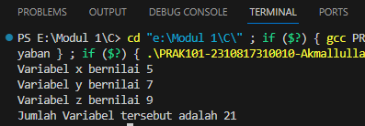

Gambar 1. Screenshot Output Soal 1 Bahasa C

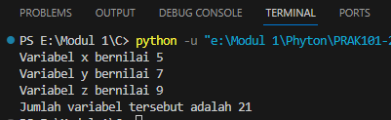

Gambar 2. Screenshot Output Soal 1 Bahasa Python

## Pembahasan

Pada baris [1] terdapat #include <stdio.h> yang merupakan header file yang bertujuan untuk mengimpor fungsi. Pada baris [3] terdapat int main () adalah tipe jenis data yang akan dikembalikan nilainya kembali. Pada baris [4]-[6] merupakan variabel data yang kita gunakan adalah integer yang bertujuan menunjukkan nilai bilangan real. Pada baris [7] – [10] terdapat printf, %d, \n dan variabel operator, masing masingnya memiliki fungsi untuk menampilkan output, nilai di variabel, baris baru dan hasil nilai variabel. Pada baris [11] terdapat return 0 yang mengembalikan nilai.

Pada baris [1] – [3] di Python merupakan deklarasi variabel yang kita gunakan. Pada baris ke [4] disini adalah bagaimana kita menghitung total dari 3 variabel sebelumnya. Pada baris [5] dan [6] terdapat print f string untuk mencetak variabel dengan menggunakan {} sebagai pernyataan variabel yang akan dicetak dan \n untuk membuat garis baru.

# SOAL 2

Buatlah program yang dapat menghasilkan output berupa hasil kombinasi perkalian dan pembagian dari variabel yang telah didefinisikan

|  |
| --- |
| **Output** |
| Variabel a bernilai 4  Variabel b bernilai 8  Variabel c bernilai 3  Hasil dari a dikali b dibagi c adalah 10.666667 |

## Source Code

Table 3. Source Code Jawaban Soal 2 Bahasa C

|  |  |
| --- | --- |
| 1  2  3  4  5  6  7  8  9  10  11  12 | #include <stdio.h>  int main (){      float a = 4;      float b = 8;      float c = 3;      printf("Variabel a bernilai %.f\n", a);      printf("Variabel a bernilai %.f\n", b);      printf("Variabel a bernilai %.f\n", c);      printf("Jumlah Variabel a dikali b dibagi c bernilai %.6f", (a * b)/ c);      return 0;  } |

Table 4. Source Code Jawaban Soal 2 Bahasa Python

|  |  |
| --- | --- |
| 1  2  3  4  5  6  7 | a = 4  b = 8  c = 3  jumlah = a * b / c  x = round(jumlah,6)  print(f"Variabel a bernilai {a}\nVariabel b bernilai {b}\nVariabel c bernilai {c}")  print(f"Hasil dari a dikali b dibagi c adalah {x}") |

## Output Program

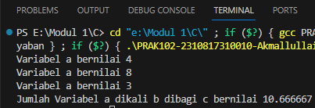

Gambar 3. Screenshot Output Soal 2 Bahasa C

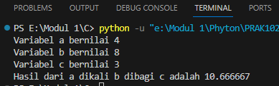

Gambar 4. Screenshot Output Soal 2 Bahasa Python

## Pembahasan

Pada baris [1] terdapat #include <stdio.h> yang merupakan header file yang bertujuan untuk mengimpor fungsi. Pada baris [3] terdapat int main () adalah tipe jenis data yang akan dikembalikan nilainya kembali. Pada baris [4] – [6] terdapat variabel berbentuk float untuk menghasilkan nilai desimal. Pada baris [7] – [10] terdapat printf untuk menampilkan output, %.f untuk memanggil variabel float agar tidak berbentuk pecahan, \n untuk membuat garis baru, dan %.6f untuk mengatur angka dibelakang koma berjumlah 6 dan terdapat operator untuk menghitung semua variabel yang diminta. Baris [11] dan 12] return 0 untuk mengembalikan nilai dan } untuk eksekusi kode.

Pada baris [1] – [3] menunjukkan variabel a, b, dan c bernilai berapa. Pada [4] merupakan operator untuk menghitung ketiga variabel a, b, dan c. Pada baris ke [5] menggunakan round karena hasilnya koma dan diatur berapa angka dibelakang koma. Pada baris ke [6]-[7] merupakan print untuk menampilkan output berupa print f-strings yang menggunakan {} sebagai pernyataan variabel yang akan dicetak.

# SOAL 3

Buatlah program yang dapat menghasilkan output berupa hasil kombinasi pertambahan, pengurangan, perkalian dan pembagian dari variabel yang telah didefinisikan

|  |
| --- |
| **Output** |
| Variabel a bernilai 9  Variabel b bernilai 6  Variabel x bernilai 10  Variabel y bernilai 7  Hasil dari a ditambah b dikali x dan dibagi y adalah 21.43 |

## Source Code

Table 5. Source Code Jawaban Soal 3 Bahasa C

|  |  |
| --- | --- |
| 1  2  3  4  5  6  7  8  9  10  11  12  13  14  15 | #include <stdio.h>  int main (){      float a=9;      float b=6;      float x=10;      float y=7;      printf("Variabel a bernilai %.f\n",a);      printf("Variabel b bernilai %.f\n",b);      printf("Variabel x bernilai %.f\n",x);      printf("Variabel y bernilai %.f\n",y);      printf("Hasil dari a ditambah b dikali x dan dibagi y adalah %.2f", (a + b) * x / y);        return 0;  } |

Table 6. Source Code Jawaban Soal 3 Bahasa Python

|  |  |
| --- | --- |
| 1  2  3  4  5  6  7  8  9  10  11 | a = 9  b = 6  x = 10  y  = 7  hasil = (a + b) * x / y  z = round(hasil, 2)  print(f"variabel a bernilai {a}")  print(f"Variabel b bernilai {b}")  print(f"Variabel x bernilai {x}")  print(f"Variabel y bernilai {y}")  print(f"Hasil dari a ditambah b dikali x dibagi y adalah {z}") |

## Output Program

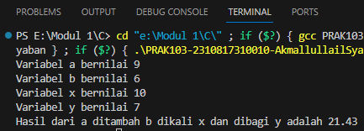

Gambar 5. Screenshot Output Soal 3 Bahasa C

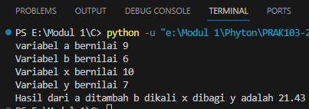

Gambar 6. Screenshot Output Soal 3 Bahasa Python

## Pembahasan

Pada baris [1] terdapat kata #include <stdio.h> memiliki tujuan untuk mengimpor fungsi fungsi yang sudah didefinisikan pada header file. Pada baris [3] terdapat int main() adalah jenis tipe data yang akan dikembalikan nilainya kembali. Pada baris ke [4] – [7] merupakan tipe data yang digunakan adalah float atau akan menghasilkan bilangan desimal sebanyak 6 sampai 7. Pada baris [8]-[12] untuk mencetak output sesuai yang diminta. Terdapat %.f untuk memanggil tipe data float, \n untuk membuat garis baru, dan %.2f untuk mengatur angka dibelakang koma agar hanya berjumlah tidak lebih dari 2 atau sama dengan 2, juga terdapat operator dari variabel yang diminta di output. Pada baris [13] ada return 0 untuk mengembalikan nilai dan } untuk eksekusi kode.

Pada baris [1]-[4] merupakan pernyataan seluruh variabel dari a,b,x, dan y. pada baris [5] adalah jumlah dengan menggunakan operator yang diminta sesuai output. Pada baris [6] merupakan variabel baru untuk mengatur angka dibelakang koma agar sama dengan 2 atau tidak lebih dari 2 dengan menggunakan variabel (hasil,2). Pada baris [7]-[11] merupakan print f string yang berfungsi untuk menampilkan dengan menggunakan {} untuk nilai yang dituju.

# SOAL 4

Buatlah program yang dapat menghasilkan output berupa hasil diskon dari sebuah harga dengan mengimplementasikan operator

|  |
| --- |
| **Output** |
| Harga sepatu A adalah 400000  Harga sepatu B adalah 350000  Sepatu A mendapat diskon 13% sehingga harganya menjadi 348000  Sepatu B mendapat diskon 21% sehingga harganya menjadi 276500 |

## Source Code

Table 7. Source Code Jawaban Soal 4 Bahasa C

|  |  |
| --- | --- |
| 1  2  3  4  5  6  7  8  9  10  11  12 | #include <stdio.h>  int main (){      int A = 400000;      int B = 350000;      printf("Harga sepatu A adalah %d\n", A);      printf("Harga sepatu B adalah %d\n", B);      printf("Sepatu A mendapat diskon 13%% sehingga harganya menjadi %d\n", A-(A*13/100));      printf("Sepatu B mendapat diskon 21%% sehingga harganya menjadi %d", B-(B * 21/100 ));        return 0;  } |

Table 8. Source Code Jawaban Soal 4 Bahasa Python

|  |  |
| --- | --- |
| 1  2  3  4  5  6  7  8  9  10 | sepatuA = 400000  sepatuB = 350000  A = sepatuA-(sepatuA*13/100)  B = sepatuB-(sepatuB*21/100)  A_round = round(A)  B_round = round(B)  print(f"Harga sepatu A adalah {sepatuA}")  print(f"Harga sepatu B adalah {sepatuB}")  print(f"Sepatu A mendapat diskon 13% sehingga harganya menjadi {A_round}")  print(f"Sepatu B mendapat diskon 21% sehingga harganya menjadi {B_round}") |

## Output Program

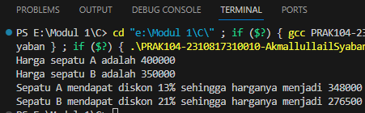

Gambar 7. Screenshot Output Soal 4 Bahasa C

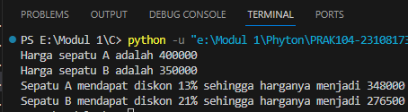

Gambar 8. Screenshot Output Soal 4 Bahasa Python

## Pembahasan

Pada baris [1] terdapat kata #include <stdio.h> memiliki tujuan untuk mengimpor fungsi fungsi yang sudah didefinisikan pada header file. Pada baris [3] terdapat int main() adalah jenis tipe data yang akan dikembalikan nilainya kembali. Pada baris ke [4] dan [5] merupakan pernyataan variabel dalam integer. Pada baris [6]-[9] merupakan program yang akan melakukan percetakan, terdapat %d untuk mencetak variabel int, %% untuk kita menuliskan persen dalam output, \n untuk baris baru, dan operator yang digunakan agar sesuai dengan output yang diminta

Pada baris ke [1]-[2] merupakan pernyataan variabel sepatu A dan B. pada baris [3] dan [4] merupakan operator agar hasil sesuai dengan output yang diminta. Pada baris ke [5] dan [6] merupakan cara agar kita tidak memunculkan desimal 0 satu dibelakang angka maka kita gunakan round(A) dan round(B). Pada baris [7] – [10] adalah pernyataan agar dapat menghasilkan cetak sesuai dengan output dengan menggunakan f-string dan {} berfungsi untuk memasukkan variabel yang kita inginkan.

# SOAL 5

Buatlah program yang dapat menghasilkan output berupa total sisa bagi dari pembagian dengan mengimplementasikan operator

|  |
| --- |
| **Output** |
| Variabel a bernilai 9  Variabel b bernilai 5  Variabel x bernilai 8  Variabel y bernilai 8  Total sisa bagi dari a dibagi b dan x dibagi y adalah 4 |

## Source Code

Table 9. Source Code Jawaban Soal 5 Bahasa C

|  |  |
| --- | --- |
| 1  2  3  4  5  6  7  8  9  10  11  12  13  14  15 | #include <stdio.h>  int main (){      int a = 9;      int b = 5;      int x = 8;      int y = 8;      printf("Variabel a bernilai %d\n", a);      printf("Variabel b bernilai %d\n", b);      printf("Variabel x bernilai %d\n", x);      printf("Variabel y bernilai %d\n", y);      printf("Total sisa bagi dari a dibagi b dan x dibagi y adalah %d",(9%5%8%8));      return 0;  } |

Table 10. Source Code Jawaban Soal 5 Bahasa Python

|  |  |
| --- | --- |
| 1  2  3  4  5  6  7  8  9  10 | a = 9  b = 5  x = 8  y = 8  sisa = (a%b)+(x%y)  print(f"Variabel a bernilai {a}")  print(f"Variabel b bernilai {b}")  print(f"Variabel x bernilai {x}")  print(f"Variabel y bernilai {y}")  print(f"Total sisa bagi dari a dibagi b dan x dibagi y adalah {sisa}") |

## Output Program

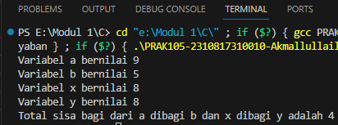

Gambar 9. Screenshot Output Soal 5 Bahasa C

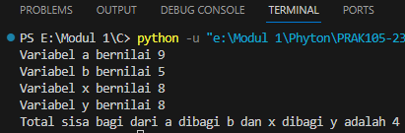

Gambar 10. Screenshot Output Soal 5 Bahasa Python

## Pembahasan

Pada baris [1] terdapat kata #include <stdio.h> memiliki tujuan untuk mengimpor fungsi fungsi yang sudah didefinisikan pada header file. Pada baris [3] terdapat int main() adalah jenis tipe data yang akan dikembalikan nilainya kembali. Pada baris [4]-[7] merupakan pernyataan variabel integer. Pada baris [8]-[12] merupakan hasil yang akan kita cetak dengan menggunakan printf dan operator yang digunakan adalah modulus atau sisa bagi dengan contoh a%b%x%y. Pada baris [13] adalah return 0 yang berfungsi untuk mengembalikan nilai dan [14] ada } untuk eksekusi

Pada baris ke [1]-[4] merupakan pernyataan variabel. Pada baris ke [5] adalah bagaimana kita menghitung sisa bagi dengan modulus dengan tanda %. Pada baris [6]-[10] adalah bagaimana kita mencetak output dengan f-strings dengan {} untuk menunjukkan variabel yang dicetak.

# 

# SOAL 6

Buatlah program yang dapat menghasilkan output berupa hasil pengecekan antara 2 nilai.

|  |
| --- |
| **Output** |
| Variabel a bernilai 4  Variabel b bernilai 8  Variabel c bernilai 3  Apakah a sama dengan b? jawabannya adalah 0  Apakah b lebih besar dari c? jawabannya adalah 1  Apakah a tidak sama dengan c? Jawabannya adalah 1 |

## Source Code

Table 11. Source Code Jawaban Soal 6 Bahasa C

|  |  |
| --- | --- |
| 1  2  3  4  5  6  7  8  9  10  11  12  13  14  15 | #include <stdio.h>  int main (){      int a = 4;      int b = 8;      int c = 3;      printf("Variabel a bernilai %d\n", a);      printf("Variabel a bernilai %d\n", b);      printf("Variabel a bernilai %d\n", c);      printf("Apakah a sama dengan b? jawabannya adalah %d\n", a == b);      printf("Apakah b lebih besar dari c? jawabannya adalah %d\n", a > c);      printf("Apakah a tidak sama dengan c? jawabannya adalah %d\n", a != c);      return 0;  } |

Table 12. Source Code Jawaban Soal 6 Bahasa Python

|  |  |
| --- | --- |
| 1  2  3  4  5  6  7  8  9 | a = 4  b = 8  c = 3  print(f"Variabel a bernilai {a}")  print(f"Variabel b bernilai {b}")  print(f"Variabel c bernilai {c}")  print("Apakah a sama dengan b? jawabannya adalah", int(a==b))  print("Apakah b lebih besar dari c? jawabannya adalah", int(b>c))  print("Apakah a tidak sama dengan c? jawabannya adalah", int(a!=c)) |

## Output Program

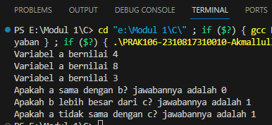

Gambar 11. Screenshot Output Soal 6 Bahasa C

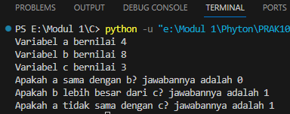

Gambar 12. Screenshot Output Soal 6 Bahasa python

## Pembahasan

Pada baris [1] terdapat #include <stdio.h> memiliki tujuan untuk mengimpor fungsi fungsi yang sudah didefinisikan pada header file. Pada baris [3] terdapat int main() adalah jenis tipe data yang akan dikembalikan nilainya kembali. Pada baris [4]-[6] merupakan pernyataan variabel. Pada baris [7]-[9] berfungsi untuk menampilkan nilai output dan \n untuk garis baru. Pada baris [10]-[12] merupakan cara pengecekan antara 2 nilai jika jawabannya 0 adalah false atau salah, sedangkan true akan menampilkan output 1. Pada baris [13] terdapat return 0 untuk mengembalikan nilai dan } untuk eksekusi kode pada baris [14].

Pada baris ke [1]-[3] berfungsi untuk menyatakan variabel. Pada baris [4]-[6] menggunakan print f-string dengan {} untuk menampilkan variabel. Pada baris [7]-[9] untuk mencetak output yang diminta dan terdapat int sebelum pengecekan antara 2 nilai yang berfungsi sebagai pernyataan true/false dalam angka, karna jika tidak di beri int akan menjadi true/false.

# 

# SOAL 7

Pak Dengklek baru saja membeli sebidang tanah berbentuk segitiga sebarang dengan panjang tiap sisi tanah berturut-turut 4 m, 5 m, dan 7 m. Tanah tersebut hendak dipasang pagar agar bebek yang di pelihara Pak Dengklek tidak berkeliaran sembarangan. Biaya pemasangan pagar per meter-nya adalah Rp 85.000,00

Buatkan sebuah program untuk membantu Pak Dengklek menghitung biaya yang diperlukan agar seluruh tanahnya dikelilingi pagar.

|  |
| --- |
| **Output** |
| Diketahui :  Panjang sisi segitiga berturut-turut adalah 4, 5 dan 7  Keliling tanah Pak Dengklek adalah 16  Harga tanah per meter adalah 85000  Jawaban :  Biaya yang diperlukan Pak Dengklek adalah Rp 1360000 |

## Source Code

Table 13. Source Code Jawaban Soal 7 Bahasa C

|  |  |
| --- | --- |
| 1  2  3  4  5  6  7  8  9  10  11  12  13  14  15  16 | #include <stdio.h>  int main (){      int x = 4;      int y = 5;      int z = 7;      int harga = 85000;      printf("Diketahui :\n");      printf("Panjang sisi segitiga berturut turut adalah %d,%d,%d\n", x, y, z);      printf("Keliling Tanah Pak Dengklek adalah %d\n", x+y+z);      printf("Harga tanah per meter adalah %d\n", harga);      printf("Jawaban :\n");      printf("Biaya yang diperlukan Pak Dengklek adalah Rp %d\n",(x*harga)+(y*harga)+(z*harga));      return 0;  } |

Table 14. Source Code Jawaban Soal 7 Bahasa Python

|  |  |
| --- | --- |
| 1  2  3  4  5  6  7  8  9  10 | x,y,z = 4,5,7  K = 16  Harga = 85000  print("DIketahui :")  print(f"Panjang sisi segitiga berturut-turut adalah {x},{y},{z}")  print("Keliling tanah Pak Dengklek adalah", K)  print("Harga tanah per meter adalah ",Harga)  print("Jawaban :")  print("Biaya yang diperlukan Pak Dengklek adalah : Rp",(x+y+z)*85000) |

## Output Program

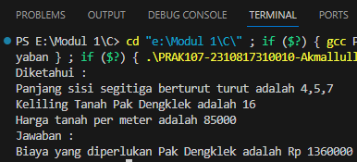

Gambar 13. Screenshot Output Soal 7 Bahasa C

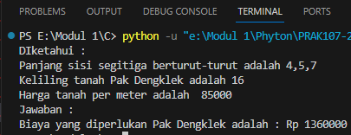

Gambar 14. Screenshot Output Soal 7 Bahasa Python

## Pembahasan

Pada baris [1] terdapat #include <stdio.h> memiliki tujuan untuk mengimpor fungsi fungsi yang sudah didefinisikan pada header file. Pada baris [3] terdapat int main() adalah jenis tipe data yang akan dikembalikan nilainya kembali. Pada baris [4]-[7] merupakan pernyataan variabel dalam bentuk integer. Pada baris [8]-[13] merupakan bagaimana cara pencetakan sesuai output yang diminta, mulai dari variabel %d (x,y,z), berapa keliling tanah Pak Dengklek(x+y+z), Harga tanah per meter(%d), dan jawaban yang diminta dengan operasi perkalian x*harga,y*harga,z*harga. Pada baris [14] return 0 untuk mengembalikan nilai dan } pada [15] untuk eksekusi kode.

Pada baris ke [1]-[3} menyatakan variabel xyz. Pada baris [5]-[10] memiliki fungsi untuk mencetak pada output dan di baris [6] menggunakan f-string untuk mencetak variabel yang diminta dengan {}untuk menampilkan variabel x,y, dan z. Pada baris [10] terdapat operator yang digunakan untuk mencetak hasil berupa (x+y+z) * harga.

# 

# SOAL 8

Hari ini Pak Dengklek jogging mengelilingi taman berbentuk lingkaran sebanyak 5 putaran. Berdasarkan aplikasi Runkeeper pada smartphone yang digunakan, Pak Dengklek telah berlari sejauh 14 kilometer. Berapakah jari jari taman yang dikelilingi Pak Dengklek?

|  |
| --- |
| **Output** |
| Diketahui :  Pak Dengklek mengelilingi taman = 5 putaran  Jarak tempuh Pak Dengklek = 14 kilometer  Jawaban :  Jari-jari taman yang dikelilingi Pak Dengklek adalah 0.45 kilometer |

## Source Code

Table 15. Source Code Jawaban Soal 8 Bahasa C

|  |  |
| --- | --- |
| 1  2  3  4  5  6  7  8  9  10  11  12  13  14 | #include <stdio.h>  int main(){      float k = 5;      float j = 14;      float pi = 3.14;      float r = (j/k) / (2*pi);      printf("Diketahui :\n");      printf("Pak Dengklek mengelilingi taman = %.f putaran\n", k);      printf("Jarak tempuh Pak Dengklek = %.f Kilometer\n", j);      printf("Jawaban : \n");      printf("Jari-jari taman yang dikelilingi Pak Dengklek adalah %.2f Kilometer\n", r);      return 0;  } |

Table 16. Source Code Jawaban Soal 8 Bahasa Python

|  |  |
| --- | --- |
| 1  2  3  4  5  6  7  8  9  10 | k = 5  jt = 14  phi = 3.14  r = (jt/k) / (2*phi)  r = round(r,2)  print("DIketahui :")  print(f"Pak Dengklek mengelilingi taman = {k} putaran")  print(f"Jarak tempuh Pak Dengklek = {jt} kilometer")  print("Jawaban :")  print(f"Jari-jari yang dikelilingi Pak Dengklek adalah {r} kilometer") |

## Output Program

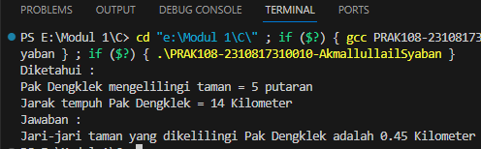

Gambar 15. Screenshot Output Soal 8 Bahasa C

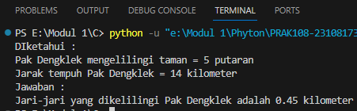

Gambar 16. Screenshot Output Soal 8 Bahasa Python

## Pembahasan

Pada baris [1] terdapat #include <stdio.h> memiliki tujuan untuk mengimpor fungsi fungsi yang sudah didefinisikan pada header file. Pada baris [3] terdapat int main() adalah jenis tipe data yang akan dikembalikan nilainya kembali. Pada baris [4]-[7] tedapat tipe data float untuk menghasilkan nilai desimal dan di [7] merupakan cara menghitung hasil dari variabel dari tipe data float. Pada baris [8]-[12] merupakan cara pencetakan agar sesuai dengan yang diminta, terdapat %.f untuk memanggil data float, variabel yang dipangil k dan jt, variabel hasil yang diminta, dan %.2f agar 2 angka dibelakang koma. Pada baris [13] return untuk mengembalikan nilai dan } untuk eksekusi kode.

Pada baris ke [1]-[5] merupakan deklarasi variabel dan terdapat cara menghitung variabel dibaris [4] dan dibaris [5] untuk mengatur angka dibelakang koma hanya berjumlah 2 dengan round. Pada baris [6]-[10] merupakan cara pencetakan output biasa dan f-string dengan {} menyatakan variabel yang diinginkan.

# 

# SOAL 9

Cardia Riverlands merupakan tanah yang damai sampai Yu Zhong jelmaan dari Black Dragon datang dengan membawa 958.730 pasukan dan memporak-porandakan tempat tersebut. Mendengar berita atas kacaunya Cardia Riverlands, padepokan Dragon Altar mengirim pahlawan yang terdiri dari Zilong, Ling, Baxia, Wanwan, dan Chang’e dengan misi untuk mengalahkan semua pasukan Yu Zhong. Jika para pahlawan bersepakat untuk membagi musuh sama rata, berapa pasukan yang harus dikalahkan oleh setiap pahlawan Dragon Altar?

Buatlah program untuk menghitung jumlah pasukan yang harus dikalahkan oleh setiap Dragon Altar

|  |
| --- |
| **Output** |
| Jumlah pasukan yang dibawa Yu Zhong = 958730  Jumlah pahlawan = 5  Jumlah pasukan yang harus dikalahkan setiap pahlawan adalah 191746 pasukan |

## Source Code

Table 17. Source Code Jawaban Soal 9 Bahasa C

|  |  |
| --- | --- |
| 1  2  3  4  5  6  7  8  9  10  11 | #include <stdio.h>  int main(){      int Yu_zhong = 958730;      int pahlawan = 5;      int kalah = Yu_zhong/pahlawan;      printf("Jumlah pasukan yang dibawa Yu Zhong = %d \n", Yu_zhong);      printf("Jumlah pahlawan = %d\n", pahlawan);      printf("Jumlah pasukan yang harus dikalahkan setiap pahlawan adalah %d pasukan", kalah);      return 0;  } |

Table 18. Source Code Jawaban Soal 9 Bahasa Python

|  |  |
| --- | --- |
| 1  2  3  4  5  6  7 | YuZhong = 958730  JumPahlawan = 5  HarusKalah = YuZhong / 5  X = round (HarusKalah)  print(f"Jumlah pasukan yang dibawa Yu Zhong {YuZhong}")  print(f"Jumlah pahlawan = {JumPahlawan}")  print(f"Jumlah pasukan yang harus dikalahkan setiap pahlawan adalah {X} pasukan") |

## Output Program

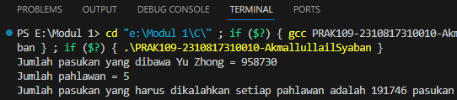

Gambar 17. Screenshot Output Soal 9 Bahasa C

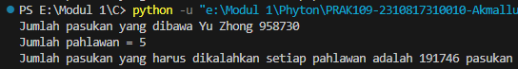

Gambar 18. Screenshot Output Soal 9 Bahasa Python

## Pembahasan

Pada baris [1] terdapat #include <stdio.h> memiliki tujuan untuk mengimpor fungsi fungsi yang sudah didefinisikan pada header file. Pada baris [3] terdapat int main() adalah jenis tipe data yang akan dikembalikan nilainya kembali. Pada baris [4]-[6] merupakan pernyataan variabel tipe data dalam bentuk integer dan terdapat operator variabel. Pada baris [7]-[9] digunakan untuk mencetak output yang diminta, %d untuk memanggil tipe data dan diakhir sebelum tutup kurung merupakan variabelnya.

Pada baris [1]-[4] terdapat pernyataan seluruh variabel yang diminta, terdapat operator variabel [3] dan cara untuk mengatur agar tidak desimal satu dibelakang angka [4]. Pada baris [5]-[7] merupakan pencetakan output dengan menggunakan f-string dan {} sebagai pernyataan variabel yang dicetak.

# 

# SOAL 10

Buatlah sebuah program yang digunakan untuk menghitung keliling dan luas segitiga siku-siku jika diketahui alas = 5cm dan tinggi 12cm

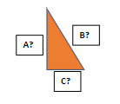

|  |
| --- |
| **Output** |
| DIketahui :  Alas = 5 cm  Tinggi = 12 cm  Jawab :  Sisi A = 12 cm  SIsi B = 13 cm  Sisi c = 5 cm  Keliling = 30 cm  Luas = 30 cm |

## Source Code

Table 19. Source Code Jawaban Soal 10 Bahasa C

|  |  |
| --- | --- |
| 1  2  3  4  5  6  7  8  9  10  11  12  13  14  15  16  17  18  19 | #include <stdio.h>  #include <math.h>  int main (){      int a = 5;      int t = 12;      int x = a*a + t*t;      int hasil = sqrt(x);      printf("Diketahui :\n");      printf("Alas = %d cm\n", a);      printf("Tinggi = %d cm\n", t);      printf("Jawab :\n");      printf("Sisi A = %d cm\n",t );      printf("Sisi B = %d cm\n",a );      printf("SIsi C = %d cm\n",hasil);      printf("Keliling = %d cm\n",a+t+hasil);      printf("Luas = %d cm\n", a*t/2);      return 0;  } |

Table 20. Source Code Jawaban Soal 10 Bahasa Python

|  |  |
| --- | --- |
| 1  2  3  4  5  6  7  8  9  10  11  12  13  14  15  16 | import math  alas = 5  tinggi = 12  x = pow(5, 2) + pow(12, 2)  y = math.sqrt(x)  z = round(y)  total = (alas+tinggi+z)  print("Diketahui : ")  print(f"Alas = {alas} cm")  print(f"Tinggi = {tinggi} cm")  print(f"Jawab :")  print(f"Sisi A = {tinggi} cm")  print(f"SIsi B = {z} cm")  print(f"Sisi C = {alas} cm")  print(f"Keliling = {total} cm")  print(f"Luas = {total} cm") |

## Output Program

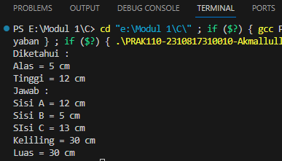

Gambar 19. Screenshot Output Soal 10 Bahasa C

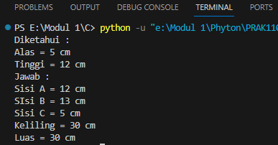

Gambar 20. Screenshot Output Soal 10 Bahasa Python

## Pembahasan

Pada baris [1] dan [2] terdapat #include <stdio.h> dan #include <math.h>, [1] sebagai header file atau yang akan mengimpor fungsi fungsi, sedangkan [2] menambahkan fungsi matematika. Pada baris [5]-[8] merupakan pernyataan seluruh variabel dan terdapat juga operator untuk mencari nilai yang diminta. Pada [8] terdapat sqrt(x) yang berfungsi untuk mengakarkan hasil dari x. Pada baris [9]-[17] merupakan bagaimana cara kit amencetak variabel sesuai dengan output yang diminta, ada yang menggunakan operator variabel tambah,kali dan juga bagi. Pada baris ke [18] merupakan return 0 untuk mengembalikan nilai dan } sebagai eksekusi kode.

Pada baris [1] terdapat import math untuk menambahkan fungsi matematika. Pada baris [2]-[7] merupakan pernyataan seluruh variabel. Di baris [4] pow berfungsi sebagai pangkat 2, di baris [5] math.sqrt berfungsi untuk menghitung akar kuadrat dari bilangan x, baris [6] untuk menghilangan ,0 dibelakang hasil x. Pada baris [8]-[16] merupakan cara untuk pencetakan dan pemanggilan variabel menggunakan f-string dengan menggunakan {} sebagai pernyataan variabel yang akan dicetak.

# TAUTAN GIT

Berikut adalah tautan untuk source code yang telah dibuat.

https://github.com/Akmlsybn/Pemrograman_1/tree/main/Modul%201